
ESTADO DE SERGIPE

MUNICÍPIO DE ARACAJU

CÂMARA MUNICIPAL DE ARACAJU

INDICAÇÃO Nº

VEREADOR: LUCAS ARIBÉ

Senhor Presidente:

Indico à Mesa, nos termos regimentais e após ouvido o Plenário, que sejam solicitadas ao Senhor Antônio Sérgio Ferrari, Presidente da Empresa Municipal de Obras e Urbanização (Emurb), providências para notificar as empresas responsáveis pelas obras situadas à Rua Itabaiana, trecho compreendido entre a Avenida Barão de Maruim é travessa José de Faro, para realizar a recuperação das proteções das obras, destruídas em decorrência das fortes chuvas que acometeram a capital, conforme imagens anexas.

Palácio Graccho Cardoso, Aracaju, 22 de julho de 2020.

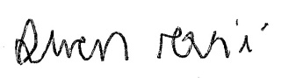
LUCAS ARIBÉ,
Vereador.

